国家税务总局关于更改大面额版增值税专用发票的通知
国税明电〔1995〕033号

各省、自治区、直辖市和计划单列市国家税务局，沈阳、长春、哈尔滨、南京、武汉、广州、成都、西安市国家税务局：
为了进一步加强增值税专用发票（以下简称专用发票）的使用管理，防止不法分子利用大面额版专用发票进行违法犯罪活动，现就更改大面额版专用发票的有关问题通知如下：
一、更改大面额版专用发票的范围
1.大面额版专用发票是指各种文字的百万元、千万元版专用发票。
2.经税务机关核定，不符合使用大面额版专用发票的纳税人，对其已领购，尚未使用的大面额专用发票要全部收缴，集中销毁（整本票中未使用的，可采取剪角方法核销）。
3.税务机关库存的大面额版专用发票，在保证正常储量的情况下，对超储部分予以改版。
二、百万元、千万元版等大面额版专用发票统一改为万元版。
三、更改大面额版专用发票的方法
1.将百万元版专用发票上金额栏、税额栏的“百万”、“十万”两栏，通栏加盖全国统一的戳记（印章①附后）。将价税合计大写栏的“仟万”、“佰万”加盖全国统一的戳记（印章②附后）。
2.将千万元版专用发票上金额栏、税额栏的“千万”、“百万”和“十万”三栏，通栏以“百万”为中心，骑“千万”、“十万”加盖全国统一的戳记（印章①）。将价税合计大写栏的“亿”、“仟万”和“百万”，以“仟万”为中心，骑“亿”和“佰万”加盖全国统一的戳记（印章②）。
3.四联发票四联全部更改，七联发票只需要更改前四联。
4.全国统一戳记的规格、字体、字号、颜色及样式：
①规格：印章①6mm×25mm，印章②15mm×5mm
②字体：宋体
③字号：四号字
④颜色：大红色
⑤样式：
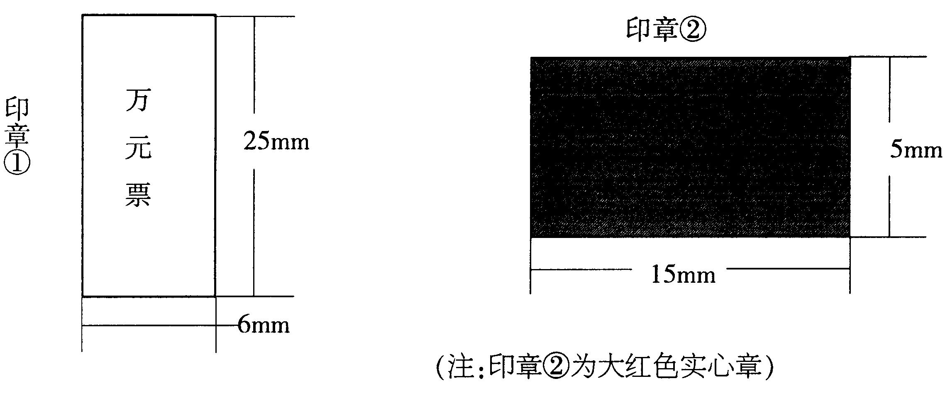
四、更改大面额版专用发票的要求：
1.各级税务部门要高度重视，主管税务机关的领导要严格把关，认真抓好增值税专用发票的改版工作。
2.各地要对目前正在使用大面额版专用发票的增值税一般纳税人进行清理，凡不具备使用大面额版专用发票条件的，一律不得使用并限期收缴其大面额版专用发票。
3.各级税务部门要建立健全改版发票的出入库制度，要有专人负责，主管领导亲自抓，严防在发票改版过程中，发生发票被盗或丢失的事件。
4.各地要对改版后的专用发票进行严格检验，凡不符合改版要求的，一律作为废票处理，不得发售。
5.各地请于9月15日前将增值税专用发票的改版情况书面报告我局。
一九九五年七月七日

